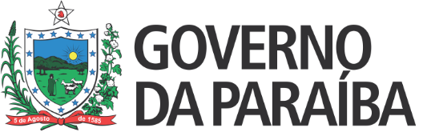
Secretaria de Estado da Educação e da Ciência e Tecnologia
Conselho Estadual de Educação

RESOLUÇÃO Nº 135/2019

DECLARA EQUIVALENTES OS ESTUDOS REALIZADOS POR ANDREW LINCOLN FARIAS DA SILVA, NO CANADÁ, AOS DO 2º ANO DO ENSINO MÉDIO, NO BRASIL.

O CONSELHO ESTADUAL DE EDUCAÇÃO DA PARAÍBA, no uso de suas atribuições e com fundamento no Parecer nº 101/2019, exarado no Processo nº 0010320-6/2019, oriundo da Câmara de Ensino Médio, Educação Profissional e Ensino Superior, aprovado em reunião ordinária realizada nesta data, e de acordo com o art. 6º da Resolução nº 209/2011/CEE,
RESOLVE:
Art. 1º Declarar a equivalência dos estudos realizados por Andrew Lincoln Farias da Silva, no Canadá, aos do 2º ano do Ensino Médio, no Brasil.
Art. 2º Autorizar, com base no artigo anterior, o prosseguimento de seus estudos no 3º ano do Ensino Médio, em qualquer Escola do Estado da Paraíba.
Art. 3º A presente Resolução entra em vigor na data de sua publicação.
Art. 4º Revogam-se as disposições em contrário.
Sala das Sessões do Conselho Estadual de Educação, 26 de abril de 2019.

CARLOS ENRIQUE RUIZ FERREIRA

Presidente - CEE/PB

HUMARA LOPES MARTINS DE MEDEIROS
Relatora

